Задание для 1, 2 группы кружка «Оздоровительный фитнес» на 24 апреля.
Упражнения на брюшной пресс для мальчиков в домашних условиях
- Сами упражнения необходимо выполнять медленно и технично.
- К тому же стоит следить за тем, чтобы в работу не включались не нужные мышцы, а работал именно пресс, иначе результат может ускакать.
- Тренироваться можно либо 6 рабочих дней к одному отдыху, либо через день. Честно говоря, нет ничего плохого в ежедневных тренировках, но и через день результат будет такой же. Все дело в вашей личной цели. Ежедневные тренировки не только качают пресс, но и укрепляют его. Вы работаете не на износ. Сет растянется на 20-30 минут, что не будет сложным для графика и вашего тела.
Велосипед
- Лягте на пол.
- Слегка приподнимите голову и ноги.
- Руки сцепите в замок на затылке.
- Поочередно подтягивайте колени к груди, касаясь их противоположным локтем.
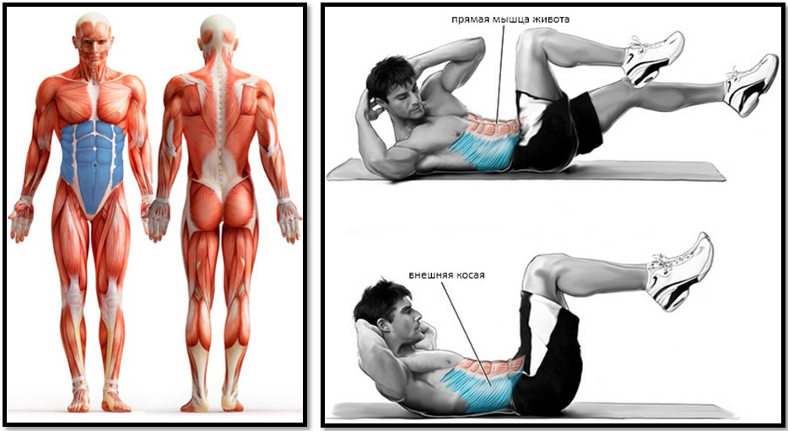
Ноги и голова не должны касаться пола.
Упражнение следует выполнять 25 раз по 2-3 подхода.
Подъем ног к верху
- Лягте на пол.
- Положите руки у бедер.
- Медленно поднимайте ноги вверх и, затем, опускайте их.
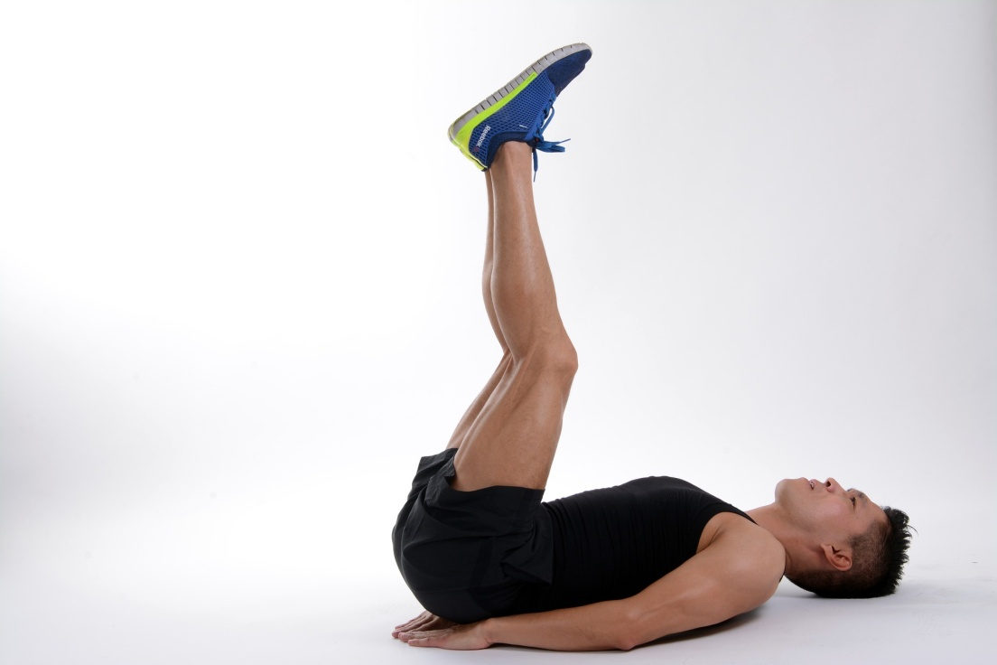
Руки должны быть рядом с тазом. Не нужно делать упор в пол, чтобы помогать себе поднимать ноги. Это уменьшит результат. Старайтесь поднимать ноги исключительно прессом.
Упражнение следует выполнять 10-12 раз по 2-3 подхода.

Повороты
- Сядьте на пол.
- Слегка отклонитесь назад.
- Ноги поднимите на небольшую высоту и держите их в таком положении.
- Вращайте корпус в разные стороны, растягивая боковые мышцы пресс.
Во время поворотов старайтесь держать ноги на одном месте, чтобы они не раскачивались параллельно вашим движениям. Даже в обычных тренировках можете брать дополнительный вес, например, бутылку с водой или гантель, если есть.
Упражнение следует выполнять 20 раз по 2-3 подхода.

Упражнения на брюшной пресс для девочек в домашних условиях
Вертикальные ножницы
Выполняется так:
- Принять исходное положение – лечь на спину, ноги выпрямлены, руки под ягодицами.
- Поднять ноги так, чтобы между ними и полом получился угол 45°.
- Выполнять динамичные чередования подъемов и опускания ног по одной, не сгибая их в коленях («вертикальные ножницы»).
Пола стопами не касаться, повторить 35-40 раз, 1 подход.
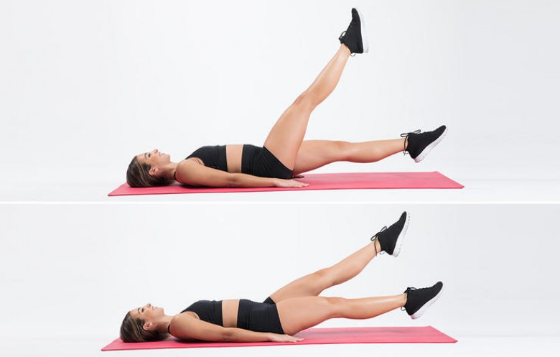
Перекрестное скручивание
Исходное положение – лечь на спину.
Делается так:
- Согнуть ноги в коленях, поднять их.
- Икры параллельны поверхности.
- Приподнять плечи и шею над поверхностью, положение не менять во время всего упражнения.
- По очереди выпрямлять ноги и фиксировать положение на 2-3 счета.
Повторить по 15-20 раз, 3 подхода.
Планка боковая
Для ее выполнения следует лечь на бок.
Делается так:
- Опора на локоть левой руки и внешнюю сторону стопы.
- Правая рука на поясе. Оторвать бедра от пола.
- Задержаться в позиции 35-60 секунд.
Повторить по 3-5 раз, меняя сторону.
